В последнее время наблюдается рост числа случаев мошенничества с пластиковыми картами. Управление «К» МВД РФ рекомендует всем владельцам пластиковых карт следовать правилам безопасности:
1. Никому и никогда не сообщать ПИН-код карты.
2. Выучить ПИН-код либо хранить его отдельно от карты и не в бумажнике.
3. Не передавать карту другим лицам – все операции с картой должны проводиться на Ваших глазах.
4. Пользоваться только банкоматами, не оборудованными дополнительными устройствами.
5. По всем вопросам советоваться с банком, выдавшим карту.
Сегодня банковские пластиковые карты постоянно используются в повседневной жизни. Они упрощают процесс оплаты, а главное – являются дополнительной защитой для денежных средств, ведь украденная карта бесполезна, если не знать ПИН-код. Но безопасность средств, хранимых на банковском счете, зависит в первую очередь от того, соблюдает владелец правила пользования картой или нет. Небрежное обращение с картой работает на руку мошенникам, которые постоянно изыскивают новые способы обмана владельцев карт. Проанализировав все случаи мошенничества такого рода, специалисты подготовили для Вас понятную и полезную памятку. Предлагаем внимательно ознакомиться с содержанием этой брошюры и следовать нашим рекомендациям. Они защитят Вас от действий мошенников и сберегут Ваши средства.
ПИН-КОД — КЛЮЧ К ВАШИМ ДЕНЬГАМ! Никогда и никому не сообщайте ПИН-код Вашей карты. Лучше всего его запомнить. Относитесь к ПИН-коду, как к ключу от сейфа с вашими средствами. Нельзя хранить ПИН-код рядом с картой и тем более записывать ПИН-код на неё – в этом случае Вы даже не успеете обезопасить свой счёт, заблокировав карту после кражи или утери. Ваша карта – только Ваша. Не позволяйте никому использовать Вашу пластиковую карту – это всё равно что отдать свой кошелёк, не пересчитывая сумму в нём. НИ У КОГО НЕТ ПРАВА ТРЕБОВАТЬ ВАШ ПИН-код Если Вам позвонили из какой-либо организации, или Вы получили письмо по электронной почте (в том числе из банка) с просьбой сообщить реквизиты карты и ПИН-код под различными предлогами, не спешите её выполнять. Позвоните в указанную организацию и сообщите о данном факте. Не переходите по указанным в письме ссылкам, поскольку они могут вести на сайты- двойники. Помните: хранение реквизитов и ПИН-кода в тайне – это Ваша ответственность и обязанность. Банкомат должен быть «чистым» Обращайте внимание на картоприемник и клавиатуру банкомата. Если они оборудованы какими-либо дополнительными устройствами, то от использования данного банкомата лучше воздержаться и сообщить о своих подозрениях по указанному на нём телефону. Банкомат должен быть полностью исправным. В случае некорректной работы банкомата – если он долгое время находится в режиме ожидания или самопроизвольно перезагружается – откажитесь от его использования. Велика вероятность того, что он перепрограммирован мошенниками. Советуйтесь только с банком. Никогда не прибегайте к помощи или советам третьих лиц при проведении операций с банковской картой. Свяжитесь с Вашим банком – он обязан предоставить консультацию по работе с картой. Не доверяйте карту официантам и продавцам. В торговых точках, ресторанах и кафе все действия с Вашей пластиковой картой должны происходить в Вашем присутствии. В противном случае мошенники могут получить реквизиты Вашей карты при помощи специальных устройств и использовать их в дальнейшем для изготовления подделки. НЕМЕДЛЕННО БЛОКИРУЙТЕ КАРТУ в случае ее утери. Если Вы утратили карту, срочно свяжитесь с банком, выдавшим её, сообщите о случившемся и следуйте инструкциям сотрудника банка. Для этого держите телефон банка в записной книжке или в списке контактов Вашего мобильного телефона. Пользуйтесь защищёнными банкоматами. При проведении операций с картой пользуйтесь только теми банкоматами, которые расположены в безопасных местах и оборудованы системой видеонаблюдения и охраной: в государственных учреждениях, банках, крупных торговых центрах и т.д. Использование банкоматов без видеонаблюдения опасно вероятностью нападения злоумышленников. Опасайтесь посторонних. Совершая операции с пластиковой картой, следите, чтобы рядом не было посторонних людей. Если это невозможно, снимите деньги с карты позже либо воспользуйтесь другим банкоматом. Реквизиты и любая прочая информация о том, сколько средств Вы сняли, и какие цифры вводили в банкомат, могут быть использованы мошенниками.

СОГБУ СРЦН «Радуга»

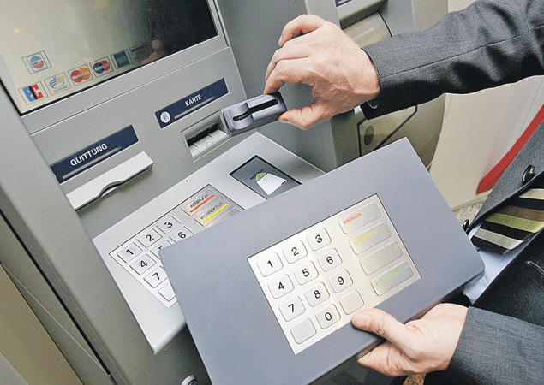

БУДЬТЕ БДИТЕЛЬНЫ И ВНИМАТЕЛЬНЫ!

